Выставка детских рисунков «Прекрасная вселенная»

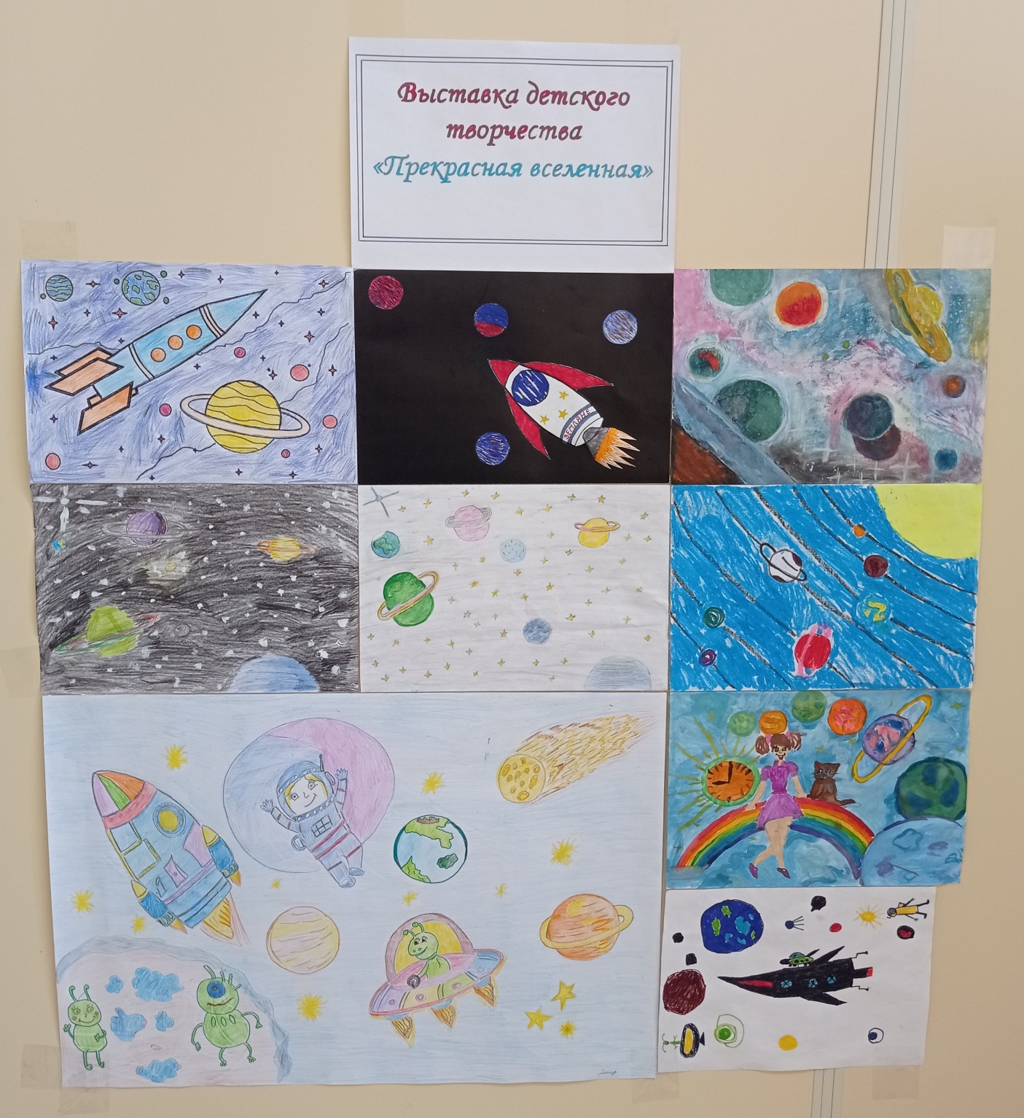
В преддверии праздника «12 апреля- День Космонавтики». В подготовительной группе «Почемучки» были проведены тематические занятия и беседы, дети слушали рассказы о космосе и космонавтах, смотрели презентации, разгадывали загадки, принимали участие в играх и эстафетах. Ребята узнали много интересного о нашей планете Земля, о Солнце и звёздах, о планетах, о первом космонавте Юрии Гагарине, о космических кораблях. Все проводимые мероприятия имели своей целью познакомить детей с праздником авиации и космонавтики, дать представление о космосе, о первом космонавте, воспитывать гордость за свою страну. Космос привлекает детей своей загадочностью и неизвестностью, с большим интересом и желанием ребята приняли участие в подготовке рисунков на тему: «Прекрасная вселенная».

Дети отражали в работах свои фантазии на темы космических путешествий, представляя себя космонавтами, выходящими в открытый космос, встречу с инопланетянами. На их работах можно увидеть разнообразные космические объекты, ракеты, планеты, кометы. Выполнены работы в смешанной технике рисования восковыми мелками и акварелью.

Благодарим воспитанников и родителей за проявленную активность, неиссякаемую фантазию и мастерство, желаем дальнейших творческих успехов!

